Нормы физического и психического развития детей от 0 до 3 лет

Задержка роста - плохой или ненормально медленный рост или вес у ребенка младше 5 лет. Это может быть временным явлением.
Ребенок должен иметь плановые осмотры врача в следующие периоды своей жизни:
- 2 месяца;
- 4 месяца;
- 6 месяцев;
- 9 месяцев;
- 12 месяцев;
- 18 месяцев;
- 2 года;
- 3 года;
- 4 года;
- 5 лет.
Нормы развития ребенка в 2 месяца
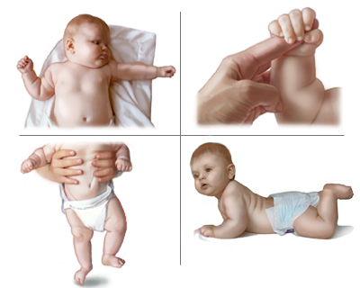
Физические и психические навыки, которыми новорожденный должен овладеть к 2-м месяцам:
закрытие мягкого места на задней части головы (задний родничок);
исчезают несколько рефлексов новорожденного - таких, как степпинг-рефлекс (когда ребенок танцует или шагает в вертикальном положении на твердой оверхности) и рефлекс схватывания пальца;
голова на шее меньше шатается;
лежа на животе, ребенок способен поднять голову почти на 45 градусов;
лежа на животе, ребенок меньше сгибает руки и ноги.

Сенсорные и когнитивные нормы развития:
ребенок начинает смотреть на близкие предметы;
ребенок кусает предметы;
различные крики ребенка означают разные вещи;
голова ребенка поворачивается из стороны в сторону со звуком на уровне уха;
ребенок улыбается;
ребенок реагирует на знакомые голоса.
Рекомендации относительно игр с 2-х месячным ребенком:
советуем выносить ребенка из дома, чтобы звуки были за его пределами;
возьмите ребенка для поездок в автомобиле или прогулок по окрестностям;
помещение, где чаще бывает ребенок, должно быть ярким, с картинами и зеркалами;
игрушки и объекты должны быть ярких цветов;
читайте своему ребенку;
поговорите с ребенком о предметах и людях в своем окружении.

Нормы развития ребенка в 4 месяца

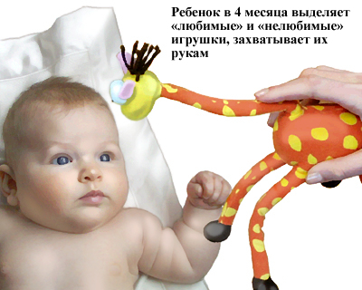
Типичный 4-месячный младенец развивает определенные физические и умственные способности. Все дети развиваются немного по-разному. Если вы обеспокоены развитием вашего ребенка, поговорите об этом с его лечащим врачом.
Типичный 4-месячный ребенок должен:
медленно увеличивать вес до около 20 г в день;
дважды быть взвешенным при рождении;
голова в сидячем положении почти не должна спадать вниз;
быть в состоянии сидеть прямо, если его подпирают;
быть в состоянии вертеться в направлении спереди назад;
удерживать и отпускать объекты;
играть с погремушкой. Когда погремушка в руках, ее невозможно забрать в случае, если она упадет;
быть в состоянии поднимать погремушку обеими руками;
быть в состоянии класть объекты в рот;
засыпать с 9 до 10 часов ночью в два приема (в общей сложности - 14-16 часов в день).
Сенсорные и познавательные навыки:
хорошо видит близко;
увеличивает зрительный контакт с родителями и другими людьми;
начинает зрительно-моторную координацию;
умеет смеяться вслух;
предвидит кормление, когда видит бутылку с молочной смесью (если он на искусственном вскармливании);
начинает проявлять память;
при повышенном внимании волнуется;
распознает голоса родителей и распознает их на ощупь, сенсорно.
Рекомендации: родители могут поощрить развитие ребенка через игры:
положите ребенка перед зеркалом;
обеспечьте его яркими игрушками, которые он может держать;
заставьте ребенка повторять разные звуки;
помогите ребенку продолжить ваши фразы;
используйте детские качели в парке, если головка ребенка уже хорошо держится;
ребенок может играть на животе.

Нормы развития ребенка в 6 месяцев
Физические и моторные навыки. Ребенок может:
проводить почти все процедуры его взвешивания в положении стоя;
передавать предметы из его одной руки в другую;
в состоянии поднять грудь и голову, лежа на животе и держась на руках;
уже в состоянии поднять упавший объект;
ребенок в состоянии перевернуться со спины на живот;
в состоянии сидеть на высоком стуле с прямой спиной;
в состоянии сидеть на полу с поддержкой нижней части спины;
у ребенка начинают прорезаться зубки;
у ребенка - повышенное слюноотделение;
ребенок должен быть в состоянии спать 6-8 часов в ночное время суток;
если вес ребенка удвоился с момента его рождения, также вес часто удваивается в 4 месяца, и это был бы повод для беспокойства, если этого не произошло в 6 месяцев.
Сенсорные и когнитивные навыки. Ребенок:
начинает бояться незнакомцев;
начинает подражать действиям других людей;
начинает понимать, что если объект упал, он все еще там лежит, и просто должен быть поднят;
ему удается найти звучание не непосредственно на уровне уха, а вдали;
любит слышать собственный голос;
издает звуки от зеркала и игрушек;
издает звуки, напоминающие односложные слова;
предпочитает более сложные звуки;
признает родителей;
начинает подражать звукам;
диапазон видения ребенка находится между 20/60 и 20/40.
Рекомендации:
читать, петь и говорить с ребенком;
произносить такие слова, как «мама», чтобы помочь ребенку научиться языку;
играть с ребенком в прятки;
обеспечить, чтобы зеркало не разбивалось;
обеспечить большие, яркие игрушки, издающие шум или имеющие движущиеся части (избегать игрушек с мелкими деталями);
рвать при ребенке бумагу;
говорить четко;
начать именовать части тела и окружающей среды;
использовать телодвижения и действия по учению языка;
нечасто использовать слово «нет».

Нормы развития ребенка в 9 месяцев
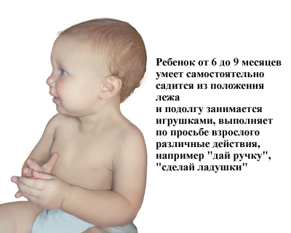
Физические характеристики и двигательные навыки.
9-месячный ребенок, как правило, проходит следующие этапы:
набирает вес более медленными темпами - около 15 граммов в день, более 400 гр. в месяц;
увеличивает рост в длину – на 1,5 см в месяц;
кишечник и мочевой пузырь ребенка работают более регулярно;
ребенок кладет руки вперед, а головой указывает на землю (рефлекс «парашют»), чтобы защитить себя от падения;

может изучать окружающий мир;
сидит в течение длительного периода;
любит сам больше стоять;
сидя, тянется к объектам;
ударяет объекты;
может схватывать предметы кончиками большого и указательного пальцев;
схватывает пальцы других людей;
бросает или трясет объекты.
Сенсорные и познавательные навыки.
В 9 месяцев ребенок обычно:
лепечет;
может отрываться и цепляться за родителей;
у него разрабатывается восприятие глубины;
понимает, что объекты продолжают существовать, даже когда он их не видит (постоянство объекта);
реагирует на простые команды;
реагирует на названия;
понимает значение слова «нет»;
подражает звукам речи;
может бояться оставаться в одиночестве;
воспроизводит интерактивные игры;
волнуется при прощании с кем-либо, особенно когда его мама или папа уходят.
Игры. Чтобы помочь развитию 9-месячного ребенка, нужно:
обеспечить его книжками с картинками;
предоставить ему различные раздражители;
повезти его в торговый центр (чтобы видел больше людей);
повезти его в зоопарк (чтобы видел животных);
создавать в голове ребенка словарный запас путем чтения и именования людей и объектов окружающей среды;
научить отличать горячее и холодное через игру;
обеспечить большие игрушки, которые можно сдвигать, словно пешеходов;
петь вместе с ребенком песни;
не давать ребенку до 2-летнего возраста смотреть телевизор и т.д.

Нормы развития ребенка в 12 месяцев

Физические и двигательные навыки. 12-месячный ребенок должен:
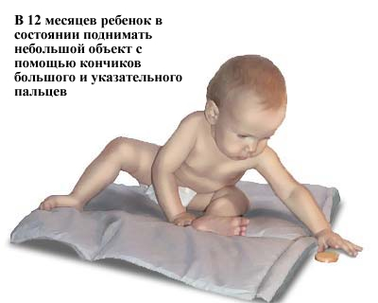
в 3 раза больше весить, чем при рождении;
вырасти на 50% по сравнению со своим ростом при рождении;
иметь окружность головы, равную груди;
иметь большинство зубов;
уметь ходить самостоятельно или при ведении с одной стороны;
сидеть без посторонней помощи;
переворачивать по страницам книги, листать много страниц за один раз;
поднимать небольшой объект с помощью кончиков большого и указательного пальцев;
спать 8-10 часов в сутки.
Сенсорное и когнитивное развитие. Типичный 12-месячный ребенок:
начинает «разыгрывать спектакли» (например, делать вид, что пьет из чашки);
следует за быстро движущимся объектом;
реагирует на свое имя;
может сказать «мама», «папа» и, по крайней мере,
одно или два других слова;
понимает простые команды;
пытается имитировать звуки животных;
связывает имена с объектами;
понимает, что объекты продолжают существовать, даже когда он их не видит (постоянство объекта);
участвует в одевании (поднимает руки);
играет в простые игры (например, с мячом);
указывает на объекты указательным пальцем;
волнуется при свидании и прощании;
может иметь привязанность к игрушке или объекту;
имеет опыт разлуки и может цепляться за родителей;
может иметь краткие путешествия вдали от родителей.
Игры. Вы можете помочь 12 -месячному ребенку развивать навыки через игру:
обеспечить ему книжки с картинками;
обеспечить различные стимулы – например, собираться вместе с ним в торговый центр или зоопарк;
играть с ребенком в мяч;
создать для ребенка словарный запас путем чтения и именования людей и объектов окружающей среды;
научить различать горячее и холодное через игру;
обеспечить большие игрушки, которые можно сдвигать;
петь с ребенком песни;
давать ребенку играть с ребенком примерно того же возраста;
не давать ребенку до 2-летнего возраста смотреть телевизор и т.д.

Нормы развития ребенка в 18 месяцев
Физические и моторные навыки. Типичный 18-месячный ребенок:
имеет закрытый передний родничок;
растет более медленными темпами и имеет по сравнению меньше аппетита;
имеет возможность контролировать мышцы сфинктера для мочеиспускания и дефекации, но может быть еще не готов пользоваться взрослым туалетом, а не горшком;
часто падает;
имеет возможность встать на невысокие стулья без помощи;
может подниматься или спускаться по лестнице, держась за перила одной рукой;
может построить башню с блоками;
может использовать ложку и чашку, и с их помощью кормить себя;
имитирует написание;
может смотреть одновременно две или три страницы книги.
Психологические и когнитивные навыки. Типичный 18-месячный ребенок:
показывает привязанность к взрослым;
может чувствовать разлуку;
слушает рассказ или смотрит на фотографии;
может сказать 10 или более слов, когда его спрашивают;
морщатся от поцелуев родителей губами;
определяет одну или более частей тела;
понимает и в состоянии указать и выявить общие объекты;
часто имитирует что-либо;
может снять некоторые предметы одежды – такие, как перчатки, шляпы, носки;
начинает ощущать чувство собственности, выявлять людей и предметы.
Игры и рекомендации:
поощрять и обеспечить необходимое пространство для физической активности ребенка;
обеспечить безопасные копии взрослых инструментов и оборудования для игр ребенка;
позволить ребенку помогать по дому и участвовать в ежедневных обязанностях в семье;
поощрять игры, которые включают в себя задания и творчество;
читать ребенку;
поощрять игры с детьми – ровесниками вашего малыша;
не давать ребенку до достижения 2 лет смотреть телевизор и т.д.;
играть вместе в простые игры – такие, как головоломки и сортировка.

Нормы развития ребенка в 2 года

Физические и моторные навыки. Ребенок в 2 года может:
повернуть дверную ручку;
просматривать книгу по одной странице за один раз;
построить башню из 6-7 кубов;
пинать мяч, не теряя равновесия;
подобрать предметы, стоя, не теряя равновесия (часто это происходит уже в 15 месяцев, и был бы повод для беспокойства, если e ребенка не наблюдается этого в 2 года);
работает с лучшей координацией, хотя стойка все еще может быть широкой;
быть готовым к «туалетным тренировкам»;
должен иметь первые 16 зубов (фактическое количество зубов может широко варьироваться);
в 24 месяцев - около половины окончательного роста взрослых зубов.

Сенсорные и когнитивные навыки. Ребенок:
в состоянии надеть простую одежду без помощи (часто он делает это лучше, чем снимает одежду и чем кладет ее на место);
может иметь потребности – такие, как: общение, жажда, голод, нужда сходить в туалет;
может построить фразы из 2-3 слов;
может понять 2-хступенчатую команду («Дай мне мяч, а затем возьми свои ботинки»);
повышение концентрации внимания;
видение полностью работает;
словарный запас ребенка увеличивается примерно до 50-300 слов (словарь здоровых детей может варьироваться в широких пределах).
Игры и рекомендации:
позволить ребенку помогать по дому и участвовать в ежедневных семейных обязанностях;
поощрять и обеспечить необходимое пространство для физической активности;
поощрять игры, которые включает в себя задания и творчество;
обеспечить безопасные копии взрослых инструментов и оборудования;
читать ребенку;
стараться не давать ему смотреть телевизор; управлять ограничение и содержания, и количества телевизора. Предел просмотра телевидения - менее 3 часов в день, предпочтительно один час или меньше. Для ребенка такого возраста вредны программы и передачи с содержанием о насилии, жестокости, преступлениях и других аморальных поступках людей. Лучше перенаправить ребенка к чтению или игровой деятельности;
контролировать тип игр.

Нормы развития ребенка в 3 года

Эти этапы характерны для детей на третьем году жизни. Всегда имейте в виду некоторые отклонения. Если у вас есть вопросы о развитии вашего ребенка, обратитесь к его лечащему врачу.
Физические и моторные навыки.
постоянный рост;
улучшение зрения (20/30);
имеет все 20 молочных зубов;
потребности в 11-13 часов сна в сутки;
ребенок может иметь дневной контроль над функциями кишечника и мочевого пузыря (может иметь и ночной контроль);
ребенок может немного балансировать себя и прыгать на одной ноге;
ребенок может идти вверх по лестнице чередующимися ногами;
ребенок может построить многоквартирный игрушечный дом из девяти и более кубов;
ребенок может легко поместить мелкие предметы в небольшое отверстие;
ребенок может скопировать круг;
ребенок может крутить педали трехколесного велосипеда.
Сенсорные, когнитивные и социальные навыки включают:
словарный запас ребенка - многие сотни слов;
ребенок составляет предложения из трех слов;
ребенок считает три объекта;
ребенок использует множественное число и местоимения (он / она);
ребенок часто задает вопросы;
ребенок может одеть себя, он нуждается в помощи только со шнурками, кнопками и другими крепежными деталями в труднодоступных местах;
проявляет больше внимания;
отыгрывает общение с другими людьми через игру в деятельность;
имеет некоторое снижение чувства разлуки в течение коротких периодов времени;
может иметь страхи от мнимых вещей;
знает собственное имя, возраст и пол (мальчик / девочка);
начинается учиться делиться;
имеет некоторые навыки кооперативной игры (строительство блоков башни).
В возрасте 3 лет почти все речи ребенка должны быть понятны. Истерика является общей в этом возрасте. Детей, у которых истерика, регулярно длящаяся более 15 минут или чаще трех раз в день, необходимо показать врачу.
Игры для родителей по соответствующим играм для детей 3 лет:
обеспечить безопасные условия игры и постоянный контроль;
обеспечить необходимое пространство для физической активности ребенка;
помочь ребенку участвовать в спортивных мероприятиях и узнать их правила;
делать мониторинг времени и содержания телевизионных просмотров;
посещать местные объекты, представляющие интерес;
поощрять ребенка, чтобы он помогал родителям с небольшими домашними делами - накрыть на стол или собрать игрушки;
поощрять играть с другими детьми, чтобы помочь развивать социальные навыки;
поощрять творческие игры;
читать вместе;
поощрять ребенка узнавать, отвечая на вопросы;
обеспечивать мероприятия, связанные с конкретными интересами ребенка;
поощрять ребенка использовать слова для выражения своих чувств.

